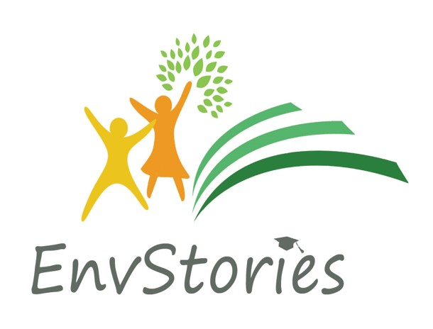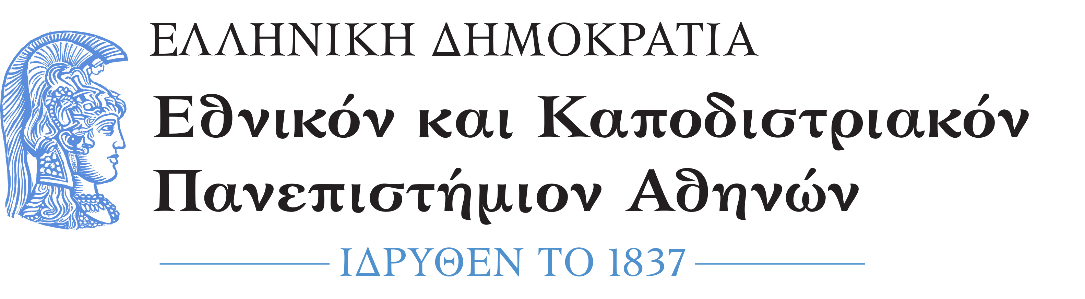

ΣΧΟΛΗ ΘΕΤΙΚΩΝ ΕΠΙΣΤΗΜΩΝ
ΤΜΗΜΑ ΓΕΩΛΟΓΙΑΣ ΚΑΙ ΓΕΩΠΕΡΙΒΑΛΛΟΝΤΟΣ
ΤΟΜΕΑΣ ΓΕΩΓΡΑΦΙΑΣ – ΚΛΙΜΑΤΟΛΟΓΙΑΣ
Ταχ. Δ/νση: Πανεπιστημιούπολη, 157 84, Αθήνα
Δρ. Δρ. Ν. Ευελπίδου
Τηλ. - Φαξ: 210 7274297
E-mail: evelpidou@geol.uoa.gr
Website: evelpidou.geol.uoa.gr

ERASMUS+ Envstories
Πρόγραμμα αειφόρου ανάπτυξης στη πρωτοβάθμια εκπαίδευση

Τις δικές τους ιστορίες για τοπικά, εθνικά και διεθνή περιβαλλοντικά ζητήματα θα καταγράψουν μαθητές από πέντε σχολεία της Ευρώπης, μέσα από μια εναλλακτική διδακτική προσέγγιση, που θα συμβάλει στην εξέλιξη της εκπαιδευτικής διαδικασίας, στο πλαίσιο του προγράμματος Erasmus+ 2018 με τίτλο «Περιβαλλοντικές ιστορίες για τη βιώσιμη ανάπτυξη – EnvStories». Υπό την καθοδήγηση του Εθνικού και Καποδιστριακού Πανεπιστημίου Αθηνών και της Καθηγήτριας του Τμήματος Γεωλογίας και Γεωπεριβάλλοντος Δρ Νίκης Ευελπίδου, μαθητές και εκπαιδευτικοί Δημοτικών Σχολείων από τη Νάξο (Βίβλος), την Ιταλία (Πεσκάρα), την Κύπρο, την Ισπανία και την Τουρκία (Ζωγραφείο Κων/πολης) θα αναζητήσουν ιδέες και λύσεις για περιβαλλοντικά ζητήματα, στοχεύοντας στην ευαισθητοποίηση της μαθητικής και ευρύτερης κοινότητας για το περιβάλλον και την αειφόρο ανάπτυξη.
Το έργο θα προσφέρει τα κατάλληλα εφόδια στους δασκάλους (γνώση και ηλεκτρονικές εφαρμογές), ώστε να βοηθήσουν τα παιδιά να δημιουργήσουν και να μοιραστούν τις δικές τους διαδραστικές, ηλεκτρονικές, περιβαλλοντικές ιστορίες, μέσα από τις οποίες θα παρουσιάζουν τα προβλήματα και τις λύσεις τους. θα έχουν επιπλέον την δυνατότητα να παρατηρήσουν την άγρια ζωή, σπάνια φυτά και γεωλογικά φαινόμενα σε εκπαιδευτικό πρόγραμμα που θα διοργανώσει το Εθνικό και Καποδιστριακό Πανεπιστήμιο Αθηνών. Το έργο θα παραδώσει, εκτός από τις ιστορίες των μαθητών, εκπαιδευτικό υλικό σχετικό με την περιβαλλοντική εκπαίδευση στο δημοτικό, μια ηλεκτρονική πλατφόρμα για την δημιουργία των ιστοριών και οδηγούς για την περαιτέρω εφαρμογή του προγράμματος σε περισσότερα ευρωπαϊκά σχολεία.
Η πλατφόρμα, στην οποία στηρίζεται η εκπαιδευτική διαδικασία αναπτύχθηκε από τον εταίρο του προγράμματος OMEGATECH ενώ το τελικό αποτέλεσμα θα πιστοποιηθεί από την Cyprus Certification Company.
Το Erasmus+ είναι το πρόγραμμα της Ευρωπαϊκής Επιτροπής για την εκπαίδευση, την κατάρτιση, τη νεολαία και τον αθλητισμό, που στοχεύει στην ενίσχυση των δεξιοτήτων και της απασχολησιμότητας καθώς και στον εκσυγχρονισμό των συστημάτων εκπαίδευσης, κατάρτισης και νεολαίας, σε όλους τους τομείς της Δια Βίου Μάθησης (Ανώτατη Εκπαίδευση, Επαγγελματική Εκπαίδευση και Κατάρτιση, Εκπαίδευση Ενηλίκων, Σχολική Εκπαίδευση, δραστηριότητες νεολαίας, κτλ).
Για περισσότερες πληροφορίες επισκεφτείτε τη σελίδα προγράμματος:
http://www.envstories.eu/
και τη σελίδα μας στο facebook:
https://www.facebook.com/envstories/?ref=bookmarks

